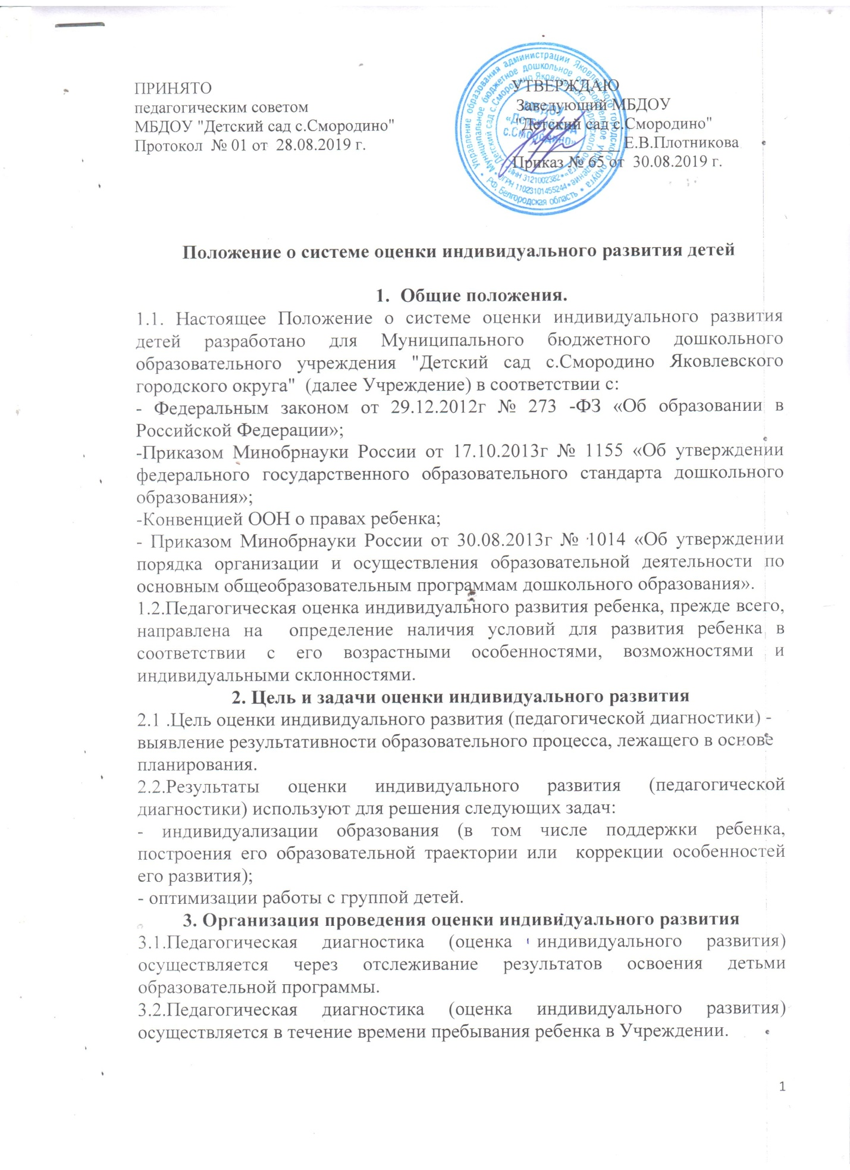

3.3.Педагогическая диагностика (оценка индивидуального развития) осуществляется через наблюдения за активной деятельностью в спонтанной и специально организованной деятельности, беседах, а также при анализе продуктов детской деятельности (2 раза в год – октябрь, апрель).
3.4. Педагогическая диагностика (оценка индивидуального развития) проводится воспитателями, музыкальным руководителем на основе требований программы, с использованием системы оценки в баллах, которые соответствуют уровням развития.

4. Отчетность
4.1. Результаты педагогической диагностики (оценки индивидуального развития) воспитателями всех возрастных групп и специалистами Учреждения вносятся в карты педагогической диагностики ребенка, на основе которых заполняется сводная таблица по каждой группе.
4.2. Данные предоставляются педагогами старшему воспитателю.
4.3.Заведующий в конце учебного года осуществляет сравнительный анализ педагогической диагностики, заполняет сводную таблицу диагностики педагогического процесса и зачитывает на итоговом педагогическом совете Учреждения.

5. Документация
5.1. Материал педагогической диагностики, пособия для определения уровня индивидуального развития детей дошкольного возраста с 1 до 7 лет хранится у педагогов и обновляется по мере необходимости.
5.2. Результаты педагогических наблюдений за уровнем индивидуального развития воспитатели оформляют на каждого ребенка (карта индивидуального развития ребенка) и знакомят с ними родителей (законных представителей) под роспись.
5.3. Сводные таблицы педагогической диагностики (оценки индивидуального развития) по каждой группе хранятся у воспитателей.

